



**پروژه درس روشهای چندمتغیری گسسته - دانشگاه اراک - نیم‌سال 001**

تشخیص نویسه اعداد فارسی با روش های

رگرسیون لجستیک چند جمله ای و ماشین های بردار پشتیبان

**Persian Optical character recognition With**

**Support Vector Machines & Multinomial Logistic Regression**

**نویسندگان**

**محراب عتیقی**

**آتوسا رستمی**

**شماره دانشجویی**

**39712131125**

**39712131087**

**استاد راهنما**

**سیدجمال میرکمالی**

چکیده

سابقه نویسه خوانی نوری به بیش از نیم قرن گذشته برمی گردد. از زمانی که سیستم‌های کامپیوتری، در تجارت و صنعت وارد شد، نیاز به جمع‌آوری و پردازش دستخط به وسیله سیستم به وجود آمد. اما پاسخ به این نیازها با میزان تکنولوژی سیستم‌های موجود، محدود می‌شدند. **نویسه خوان نوری**که با [سرواژه‌ی](https://fa.wikipedia.org/wiki/%D8%B3%D8%B1%D9%88%D8%A7%DA%98%D9%87) OCR شناخته می‌شود، عبارت است از تشخیص (recognition) خودکار متون موجود درتصاویر اسناد و تبدیل آن‌ها به متون قابل جستجو و ویرایش توسط رایانه. در این پروژه به بررسی مجموعه ارقام دستنویس هدی که اولین مجموعه‌ی بزرگ ارقام دستنویس فارسی است می پردازیم و نتایج حاصل را در طی گزارش برای پیشبینی مدل و دسته بندی داده های جدید و دقت مدل های برازش داده شده را بیان میکنیم.

کلیات

این مجوعه داده مشتمل بر **102353نمونه دستنوشته** سیاه سفید است. این مجموعه طی انجام یک پروژه‏ی کارشناسی ارشد درباره بازشناسی فرمهای دستنویس تهیه شده است . داده های این مجموعه از حدود 12000 فرم ثبت نام آزمون سراسری کارشناسی ارشد سال 1384 و آزمون کاردانی پیوسته‏ی دانشگاه جامع علمی کاربردی سال 1383 استخراج شده است. خصوصیات این مجموعه داده به شرح زیر است:

**درجه تفکیک نمونه‏‌ها:** ۲۰۰ نقطه بر اینچ  
**تعداد کل نمونه‏‌ها:**۱۰۲۳۵۲ نمونه  
**تعداد نمونه‏‌های آموزش:**۶۰۰۰ نمونه از هر کلاس  
**تعداد نمونه‏‌های آزمایش:**۲۰۰۰ نمونه از هر کلاس  
**سایر نمونه‏‌ها:**۲۲۳۵۲ نمونه

**تعداد نمونه ها در هر كلاس**

|  |  |  |  |  |  |  |  |  |  |
| --- | --- | --- | --- | --- | --- | --- | --- | --- | --- |
| رقم 0 | رقم 1 | رقم2 | رقم 3 | رقم 4 | رقم 5 | رقم 6 | رقم 7 | رقم 8 | رقم 9 |
| 10070 | 10330 | **9923** | **10334** | **10333** | **10110** | **10254** | **10363** | **10264** | **10371** |

نمونه هایی از دستخط های مختلف موجود در مجموعه ارقام دستنویس

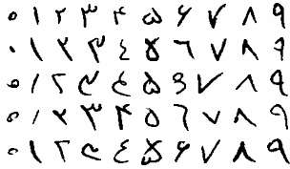

نمونه هایی از کیفیتهای مختلف موجود در مجموعه ارقام دستنویس

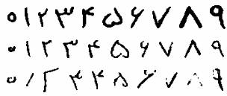

پیش پردازش دادها با پایتون و تبدیل به فایل csv برای استفاده در R

# Hoda Dataset Reader  
# Python code for reading Hoda farsi digit dataset.  
# import struct  
# import numpy as np  
# import cv2  
def __convert_to_one_hot(vector, num_classes):  
 result = np.zeros(shape=[len(vector), num_classes])  
 result[np.arange(len(vector)), vector] = 1  
 return result  
  
  
def __resize_image(src_image, dst_image_height, dst_image_width):  
 src_image_height = src_image.shape[0]  
 src_image_width = src_image.shape[1]  
  
 if src_image_height > dst_image_height or src_image_width > dst_image_width:  
 height_scale = dst_image_height / src_image_height  
 width_scale = dst_image_width / src_image_width  
 scale = min(height_scale, width_scale)  
 img = cv2.resize(src=src_image, dsize=(0, 0), fx=scale, fy=scale, interpolation=cv2.INTER_CUBIC)  
 else:  
 img = src_image  
  
 img_height = img.shape[0]  
 img_width = img.shape[1]  
  
 dst_image = np.zeros(shape=[dst_image_height, dst_image_width], dtype=np.uint8)  
  
 y_offset = (dst_image_height - img_height) // 2  
 x_offset = (dst_image_width - img_width) // 2  
  
 dst_image[y_offset:y_offset+img_height, x_offset:x_offset+img_width] = img  
  
 return dst_image  
  
  
def read_hoda_cdb(file_name):  
 with open(file_name, 'rb') as binary_file:  
  
 data = binary_file.read()  
  
 offset = 0  
  
 # read private header  
  
 yy = struct.unpack_from('H', data, offset)[0]  
 offset += 2  
  
 m = struct.unpack_from('B', data, offset)[0]  
 offset += 1  
  
 d = struct.unpack_from('B', data, offset)[0]  
 offset += 1  
  
 H = struct.unpack_from('B', data, offset)[0]  
 offset += 1  
  
 W = struct.unpack_from('B', data, offset)[0]  
 offset += 1  
  
 TotalRec = struct.unpack_from('I', data, offset)[0]  
 offset += 4  
  
 LetterCount = struct.unpack_from('128I', data, offset)  
 offset += 128 * 4  
  
 imgType = struct.unpack_from('B', data, offset)[0] # 0: binary, 1: gray  
 offset += 1  
  
 Comments = struct.unpack_from('256c', data, offset)  
 offset += 256 * 1  
  
 Reserved = struct.unpack_from('245c', data, offset)  
 offset += 245 * 1  
  
 if (W > 0) and (H > 0):  
 normal = True  
 else:  
 normal = False  
  
 images = []  
 labels = []  
  
 for i in range(TotalRec):  
  
 StartByte = struct.unpack_from('B', data, offset)[0] # must be 0xff  
 offset += 1  
  
 label = struct.unpack_from('B', data, offset)[0]  
 offset += 1  
  
 if not normal:  
 W = struct.unpack_from('B', data, offset)[0]  
 offset += 1  
  
 H = struct.unpack_from('B', data, offset)[0]  
 offset += 1  
  
 ByteCount = struct.unpack_from('H', data, offset)[0]  
 offset += 2  
  
 image = np.zeros(shape=[H, W], dtype=np.uint8)  
  
 if imgType == 0:  
 # Binary  
 for y in range(H):  
 bWhite = True  
 counter = 0  
 while counter < W:  
 WBcount = struct.unpack_from('B', data, offset)[0]  
 offset += 1  
 # x = 0  
 # while x < WBcount:  
 # if bWhite:  
 # image[y, x + counter] = 0 # Background  
 # else:  
 # image[y, x + counter] = 255 # ForeGround  
 # x += 1  
 if bWhite:  
 image[y, counter:counter + WBcount] = 0 # Background  
 else:  
 image[y, counter:counter + WBcount] = 255 # ForeGround  
 bWhite = not bWhite # black white black white ...  
 counter += WBcount  
 else:  
 # GrayScale mode  
 data = struct.unpack_from('{}B'.format(W * H), data, offset)  
 offset += W * H  
 image = np.asarray(data, dtype=np.uint8).reshape([W, H]).T  
  
 images.append(image)  
 labels.append(label)  
  
 return images, labels  
  
  
def read_hoda_dataset(dataset_path, images_height=32, images_width=32, one_hot=False, reshape=True):  
 images, labels = read_hoda_cdb(dataset_path)  
 assert len(images) == len(labels)  
  
 X = np.zeros(shape=[len(images), images_height, images_width], dtype=np.float32)  
 Y = np.zeros(shape=[len(labels)], dtype=np.int)  
  
 for i in range(len(images)):  
 image = images[i]  
 # Image resizing.  
 image = __resize_image(src_image=image, dst_image_height=images_height, dst_image_width=images_width)  
 # Image normalization.  
 image = image / 255  
 # Image binarization.  
 image = np.where(image >= 0.5, 1, 0)  
 # Image.  
 X[i] = image  
 # Label.  
 Y[i] = labels[i]  
  
 if one_hot:  
 Y = __convert_to_one_hot(Y, 10).astype(dtype=np.float32)  
 else:  
 Y = Y.astype(dtype=np.float32)  
  
 if reshape:  
 X = X.reshape(-1, images_height * images_width)  
 else:  
 X = X.reshape(-1, images_height, images_width, 1)  
  
 return X, Y

*# *-* coding: utf-8 *-\**  
  
from matplotlib import pyplot as plt  
from HodaDatasetReader import read_hoda_cdb, read_hoda_dataset  
  
print('################################################################################')  
print()  
  
*# type(train_images): <class 'list'>*  
*# len(train_images): 60000*  
*#*  
*# type(train_images[ i ]): <class 'numpy.ndarray'>*  
*# train_images[ i ].dtype: uint8*  
*# train_images[ i ].min(): 0*  
*# train_images[ i ].max(): 255*  
*# train_images[ i ].shape: (HEIGHT, WIDTH)*  
*#*  
*# type(train_labels): <class 'list'>*  
*# len(train_labels): 60000*  
*#*  
*# type(train_labels[ i ]): <class 'int'>*  
*# train_labels[ i ]: 0...9*  
print('Reading Train 60000.cdb ...')  
train_images, train_labels **=** read_hoda_cdb('./DigitDB/Train 60000.cdb')  
  
  
*# type(test_images): <class 'list'>*  
*# len(test_images): 20000*  
*#*  
*# type(test_images[ i ]): <class 'numpy.ndarray'>*  
*# test_images[ i ].dtype: uint8*  
*# test_images[ i ].min(): 0*  
*# test_images[ i ].max(): 255*  
*# test_images[ i ].shape: (HEIGHT, WIDTH)*  
*#*  
*# type(test_labels): <class 'list'>*  
*# len(test_labels): 20000*  
*#*  
*# type(test_labels[ i ]): <class 'int'>*  
*# test_labels[ i ]: 0...9*  
print('Reading Test 20000.cdb ...')  
test_images, test_labels **=** read_hoda_cdb('./DigitDB/Test 20000.cdb')  
  
  
*# type(remaining_images): <class 'list'>*  
*# len(remaining_images): 22352*  
*#*  
*# type(remaining_images[ i ]): <class 'numpy.ndarray'>*  
*# remaining_images[ i ].dtype: uint8*  
*# remaining_images[ i ].min(): 0*  
*# remaining_images[ i ].max(): 255*  
*# remaining_images[ i ].shape: (HEIGHT, WIDTH)*  
*#*  
*# type(remaining_labels): <class 'list'>*  
*# len(remaining_labels): 22352*  
*#*  
*# type(remaining_labels[ i ]): <class 'int'>*  
*# remaining_labels[ i ]: 0...9*  
print('Reading RemainingSamples.cdb ...')  
remaining_images, remaining_labels **=** read_hoda_cdb('./DigitDB/RemainingSamples.cdb')  
  
print()  
  
*# \*\*\*\*\*\*\*\*\*\*\*\*\*\*\*\*\*\*\*\*\*\*\*\*\*\*\*\*\*\*\*\*\*\*\*\*\*\*\*\*\*\*\*\*\*\*\*\*\*\*\*\*\*\*\*\*\*\*\*\*\*\*\*\*\*\*\*\*\*\*\*\*\*\*\*\*\*\**  
  
print('type(train_images): ', type(train_images))  
print('len(train_images): ', len(train_images))  
print()  
  
print('type(train_labels): ', type(train_labels))  
print('len(train_labels): ', len(train_labels))  
print()  
  
fig **=** plt.figure(figsize**=**(15, 4))  
**for** i **in** range(4):  
  
 print('----------------------------------------')  
 print()  
  
 print('type(train_images[', i, ']):', type(train_images[i]))  
 print('train_images[', i, '].dtype:', train_images[i].dtype)  
 print('train_images[', i, '].min():', train_images[i].min())  
 print('train_images[', i, '].max():', train_images[i].max())  
 print('train_images[', i, '].shape = (HEIGHT, WIDTH):', train_images[i].shape)  
 print()  
  
 print('type(train_labels[', i, ']):', type(train_labels[i]))  
 print('train_labels[', i, ']:', train_labels[i])  
 print()  
  
 fig.add_subplot(1, 4, i **+** 1)  
 plt.title('train_labels[' **+** str(i) **+** '] = ' **+** str(train_labels[i]))  
 plt.imshow(train_images[i], cmap**=**'gray')  
  
plt.show()  
  
print('################################################################################')  
print()  
  
*# type(X_train): <class 'numpy.ndarray'>*  
*# X_train.dtype: float32*  
*# X_train.shape: (reshape=True), (60000, 1024)*  
*#*  
*# type(X_train[ i ]): <class 'numpy.ndarray'>*  
*# X_train[ i ].dtype: float32*  
*# X_train[ i ].min(): 0.0*  
*# X_train[ i ].max(): 1.0*  
*# X_train[ i ].shape = (HEIGHT*WIDTH,): (reshape=True), (1024,)*  
*#*  
*# type(Y_train): <class 'numpy.ndarray'>*  
*# Y_train.dtype: float32*  
*# Y_train.shape: (one_hot=False), (60000,)*  
*#*  
*# type(Y_train[ i ]): <class 'numpy.float32'>*  
*# Y_train[ i ].dtype: float32*  
*# Y_train[ i ]: (one_hot=False), 0...9*  
print('Reading train dataset (Train 60000.cdb)...')  
X_train, Y_train **=** read_hoda_dataset(dataset_path**=**'./DigitDB/Train 60000.cdb',  
 images_height**=**32,  
 images_width**=**32,  
 one_hot**=**False,  
 reshape**=**True)  
  
  
*# type(X_test): <class 'numpy.ndarray'>*  
*# X_test.dtype: float32*  
*# X_test.shape: (reshape=False), (20000, 32, 32, 1)*  
*#*  
*# type(X_test[ i ]): <class 'numpy.ndarray'>*  
*# X_test[ i ].dtype: float32*  
*# X_test[ i ].min(): 0.0*  
*# X_test[ i ].max(): 1.0*  
*# X_test[ i ].shape = (HEIGHT, WIDTH, CHANNEL): (reshape=False), (32, 32, 1)*  
*#*  
*# type(Y_test): <class 'numpy.ndarray'>*  
*# Y_test.dtype: float32*  
*# Y_test.shape: (one_hot=True), (20000, 10)*  
*#*  
*# type(Y_test[ i ]): <class 'numpy.ndarray'>*  
*# Y_test[ i ].dtype: float32*  
*# Y_test[ i ].min(): 0.0*  
*# Y_test[ i ].max(): 1.0*  
*# Y_test[ 0 ]: (one_hot=True), [1. 0. 0. 0. 0. 0. 0. 0. 0. 0.]*  
print('Reading test dataset (Test 20000.cdb)...')  
X_test, Y_test **=** read_hoda_dataset(dataset_path**=**'./DigitDB/Test 20000.cdb',  
 images_height**=**32,  
 images_width**=**32,  
 one_hot**=**True,  
 reshape**=**False)  
  
  
*# type(X_remaining): <class 'numpy.ndarray'>*  
*# X_remaining.dtype: float32*  
*# X_remaining.shape: (reshape=True), (22352, 1024)*  
*#*  
*# type(X_remaining[ i ]): <class 'numpy.ndarray'>*  
*# X_remaining[ i ].dtype: float32*  
*# X_remaining[ i ].min(): 0.0*  
*# X_remaining[ i ].max(): 1.0*  
*# X_remaining[ i ].shape = (HEIGHT*WIDTH,): (reshape=True), (1024,)*  
*#*  
*# type(Y_remaining): <class 'numpy.ndarray'>*  
*# Y_remaining.dtype: float32*  
*# Y_remaining.shape: (one_hot=True), (22352, 10)*  
*#*  
*# type(Y_remaining[ i ]): <class 'numpy.ndarray'>*  
*# Y_remaining[ i ].dtype: float32*  
*# Y_remaining[ i ].min(): 0.0*  
*# Y_remaining[ i ].max(): 1.0*  
*# Y_remaining[ 0 ]: (one_hot=True), [0. 0. 0. 0. 1. 0. 0. 0. 0. 0.]*  
print('Reading remaining samples dataset (RemainingSamples.cdb)...')  
X_remaining, Y_remaining **=** read_hoda_dataset('./DigitDB/RemainingSamples.cdb',  
 images_height**=**32,  
 images_width**=**32,  
 one_hot**=**True,  
 reshape**=**True)  
  
print()  
  
*# \*\*\*\*\*\*\*\*\*\*\*\*\*\*\*\*\*\*\*\*\*\*\*\*\*\*\*\*\*\*\*\*\*\*\*\*\*\*\*\*\*\*\*\*\*\*\*\*\*\*\*\*\*\*\*\*\*\*\*\*\*\*\*\*\*\*\*\*\*\*\*\*\*\*\*\*\*\**  
  
print('type(X_train): ', type(X_train))  
print('X_train.dtype:', X_train.dtype)  
print('X_train.shape: (reshape=True), ', X_train.shape)  
print()  
  
print('type(Y_train): ', type(Y_train))  
print('Y_train.dtype:', Y_train.dtype)  
print('Y_train.shape: (one_hot=False), ', Y_train.shape)  
print()  
  
print('type(X_test): ', type(X_test))  
print('X_test.dtype:', X_test.dtype)  
print('X_test.shape: (reshape=False), ', X_test.shape)  
print()  
  
print('type(Y_test): ', type(Y_test))  
print('Y_test.dtype:', Y_test.dtype)  
print('Y_test.shape: (one_hot=True), ', Y_test.shape)  
print()  
  
print('type(X_remaining): ', type(X_remaining))  
print('X_remaining.dtype:', X_remaining.dtype)  
print('X_remaining.shape: (reshape=True), ', X_remaining.shape)  
print()  
  
print('type(Y_remaining): ', type(Y_remaining))  
print('Y_remaining.dtype:', Y_remaining.dtype)  
print('Y_remaining.shape: (one_hot=True), ', Y_remaining.shape)  
print()  
  
fig **=** plt.figure(figsize**=**(16, 3))  
  
print('----------------------------------------')  
print()  
  
print('type(X_train[ 0 ]):', type(X_train[0]))  
print('X_train[ 0 ].dtype:', X_train[0].dtype)  
print('X_train[ 0 ].min():', X_train[0].min())  
print('X_train[ 0 ].max():', X_train[0].max())  
print('X_train[ 0 ].shape = (HEIGHT*WIDTH,): (reshape=True), ', X_train[0].shape)  
print()  
  
print('type(Y_train[ 0 ]):', type(Y_train[0]))  
print('Y_train[ 0 ].dtype:', Y_train[0].dtype)  
print('Y_train[ 0 ]: (one_hot=False), ', Y_train[0])  
print()  
  
fig.add_subplot(1, 3, 1)  
plt.title('Y_train[ 0 ] = ' **+** str(Y_train[0]))  
plt.imshow(X_train[0].reshape([32, 32]), cmap**=**'gray')  
  
print('----------------------------------------')  
print()  
  
print('type(X_test[ 0 ]):', type(X_test[0]))  
print('X_test[ 0 ].dtype:', X_test[0].dtype)  
print('X_test[ 0 ].min():', X_test[0].min())  
print('X_test[ 0 ].max():', X_test[0].max())  
print('X_test[ 0 ].shape = (HEIGHT, WIDTH, CHANNEL): (reshape=False), ', X_test[0].shape)  
print()  
  
print('type(Y_test[ 0 ]):', type(Y_test[0]))  
print('Y_test[ 0 ].dtype:', Y_test[0].dtype)  
print('Y_test[ 0 ].min():', Y_test[0].min())  
print('Y_test[ 0 ].max():', Y_test[0].max())  
print('Y_test[ 0 ]: (one_hot=True), ', Y_test[0])  
print()  
  
fig.add_subplot(1, 3, 2)  
plt.title('Y_test[ 0 ] = ' **+** str(Y_test[0]))  
plt.imshow(X_test[0].reshape([32, 32]), cmap**=**'gray')  
  
print('----------------------------------------')  
print()  
  
print('type(X_remaining[ 0 ]):', type(X_remaining[0]))  
print('X_remaining[ 0 ].dtype:', X_remaining[0].dtype)  
print('X_remaining[ 0 ].min():', X_remaining[0].min())  
print('X_remaining[ 0 ].max():', X_remaining[0].max())  
print('X_remaining[ 0 ].shape = (HEIGHT*WIDTH,): (reshape=True), ', X_remaining[0].shape)  
print()  
  
print('type(Y_remaining[ 0 ]):', type(Y_remaining[0]))  
print('Y_remaining[ 0 ].dtype:', Y_remaining[0].dtype)  
print('Y_remaining[ 0 ].min():', Y_remaining[0].min())  
print('Y_remaining[ 0 ].max():', Y_remaining[0].max())  
print('Y_remaining[ 0 ]: (one_hot=True), ', Y_remaining[0])  
print()  
  
fig.add_subplot(1, 3, 3)  
plt.title('Y_remaining[ 0 ] = ' **+** str(Y_remaining[0]))  
plt.imshow(X_remaining[0].reshape([32, 32]), cmap**=**'gray')  
  
plt.show()  
  
print('################################################################################')  
print()  
  
*#Now we want to save these data as csv in our pc:*  
   
import pandas as pd  
import numpy as np   
X_test **=** X_test.reshape(20000, 1024)  
df1 **=** pd.DataFrame(X_train)  
df2 **=** pd.DataFrame(Y_train)  
df3 **=** pd.DataFrame(X_test)  
df4 **=** pd.DataFrame(Y_test)  
df1.to_csv("X_train.csv" , index **=** False)  
df2.to_csv("Y_train.csv" , index **=** False)  
df3.to_csv("X_test.csv" , index **=** False)  
df4.to_csv("Y_test.csv" , index **=** False)

################################################################################  
  
Reading Train 60000.cdb ...  
Reading Test 20000.cdb ...  
Reading RemainingSamples.cdb ...  
  
type(train_images): <class 'list'>  
len(train_images): 60000  
  
type(train_labels): <class 'list'>  
len(train_labels): 60000  
  
----------------------------------------  
  
type(train_images[ 0 ]): <class 'numpy.ndarray'>  
train_images[ 0 ].dtype: uint8  
train_images[ 0 ].min(): 0  
train_images[ 0 ].max(): 255  
train_images[ 0 ].shape = (HEIGHT, WIDTH): (27, 20)  
  
type(train_labels[ 0 ]): <class 'int'>  
train_labels[ 0 ]: 6  
  
----------------------------------------  
  
type(train_images[ 1 ]): <class 'numpy.ndarray'>  
train_images[ 1 ].dtype: uint8  
train_images[ 1 ].min(): 0  
train_images[ 1 ].max(): 255  
train_images[ 1 ].shape = (HEIGHT, WIDTH): (20, 21)  
  
type(train_labels[ 1 ]): <class 'int'>  
train_labels[ 1 ]: 5  
  
----------------------------------------  
  
type(train_images[ 2 ]): <class 'numpy.ndarray'>  
train_images[ 2 ].dtype: uint8  
train_images[ 2 ].min(): 0  
train_images[ 2 ].max(): 255  
train_images[ 2 ].shape = (HEIGHT, WIDTH): (10, 15)  
  
type(train_labels[ 2 ]): <class 'int'>  
train_labels[ 2 ]: 0  
  
----------------------------------------  
  
type(train_images[ 3 ]): <class 'numpy.ndarray'>  
train_images[ 3 ].dtype: uint8  
train_images[ 3 ].min(): 0  
train_images[ 3 ].max(): 255  
train_images[ 3 ].shape = (HEIGHT, WIDTH): (36, 17)  
  
type(train_labels[ 3 ]): <class 'int'>  
train_labels[ 3 ]: 2

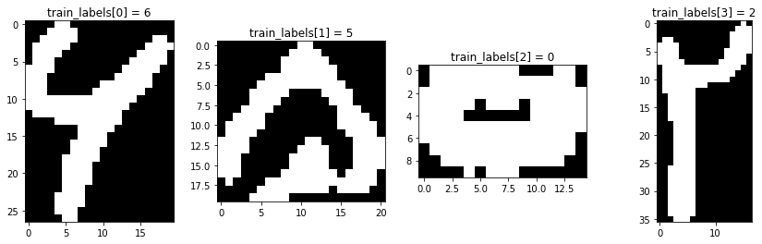

################################################################################  
  
Reading train dataset (Train 60000.cdb)...  
Reading test dataset (Test 20000.cdb)...  
Reading remaining samples dataset (RemainingSamples.cdb)...  
  
type(X_train): <class 'numpy.ndarray'>  
X_train.dtype: float32  
X_train.shape: (reshape=True), (60000, 1024)  
  
type(Y_train): <class 'numpy.ndarray'>  
Y_train.dtype: float32  
Y_train.shape: (one_hot=False), (60000,)  
  
type(X_test): <class 'numpy.ndarray'>  
X_test.dtype: float32  
X_test.shape: (reshape=False), (20000, 32, 32, 1)  
  
type(Y_test): <class 'numpy.ndarray'>  
Y_test.dtype: float32  
Y_test.shape: (one_hot=True), (20000, 10)  
  
type(X_remaining): <class 'numpy.ndarray'>  
X_remaining.dtype: float32  
X_remaining.shape: (reshape=True), (22352, 1024)  
  
type(Y_remaining): <class 'numpy.ndarray'>  
Y_remaining.dtype: float32  
Y_remaining.shape: (one_hot=True), (22352, 10)  
  
----------------------------------------  
  
type(X_train[ 0 ]): <class 'numpy.ndarray'>  
X_train[ 0 ].dtype: float32  
X_train[ 0 ].min(): 0.0  
X_train[ 0 ].max(): 1.0  
X_train[ 0 ].shape = (HEIGHT*WIDTH,): (reshape=True), (1024,)  
  
type(Y_train[ 0 ]): <class 'numpy.float32'>  
Y_train[ 0 ].dtype: float32  
Y_train[ 0 ]: (one_hot=False), 6.0  
  
----------------------------------------  
  
type(X_test[ 0 ]): <class 'numpy.ndarray'>  
X_test[ 0 ].dtype: float32  
X_test[ 0 ].min(): 0.0  
X_test[ 0 ].max(): 1.0  
X_test[ 0 ].shape = (HEIGHT, WIDTH, CHANNEL): (reshape=False), (32, 32, 1)  
  
type(Y_test[ 0 ]): <class 'numpy.ndarray'>  
Y_test[ 0 ].dtype: float32  
Y_test[ 0 ].min(): 0.0  
Y_test[ 0 ].max(): 1.0  
Y_test[ 0 ]: (one_hot=True), [1. 0. 0. 0. 0. 0. 0. 0. 0. 0.]  
  
----------------------------------------  
  
type(X_remaining[ 0 ]): <class 'numpy.ndarray'>  
X_remaining[ 0 ].dtype: float32  
X_remaining[ 0 ].min(): 0.0  
X_remaining[ 0 ].max(): 1.0  
X_remaining[ 0 ].shape = (HEIGHT*WIDTH,): (reshape=True), (1024,)  
  
type(Y_remaining[ 0 ]): <class 'numpy.ndarray'>  
Y_remaining[ 0 ].dtype: float32  
Y_remaining[ 0 ].min(): 0.0  
Y_remaining[ 0 ].max(): 1.0  
Y_remaining[ 0 ]: (one_hot=True), [0. 0. 0. 0. 1. 0. 0. 0. 0. 0.]

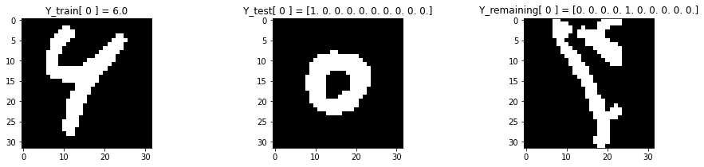

بررسی داده ها با مدل لجستیک چند جمله ای با نرم افزارR

بعد از پیش پردازش داده ها با پایتون آماده سازی فایل داده ها برای استفاده در نرم افزار R به پیاده سازی و تحلیل آنها مشابه مجموعه داده mnist میپردازیم.

Data=load("HodaDigits.RData")  
dim(Pictures)

## [1] 60000 1024

dim(Pictures.test)

## [1] 20000 1024

length(Labels)

## [1] 60000

ابعداد داده ها 60000 در 1024 =32*32 است.

df <- data.frame(Labels = Labels, Pictures = Pictures)  
row <- 1  
image(matrix(Pictures[row, ], 32)[, 32:1],   
 col = grey(seq(1,0,length=256)),  
 main = paste0("Label = ", Labels[row]))

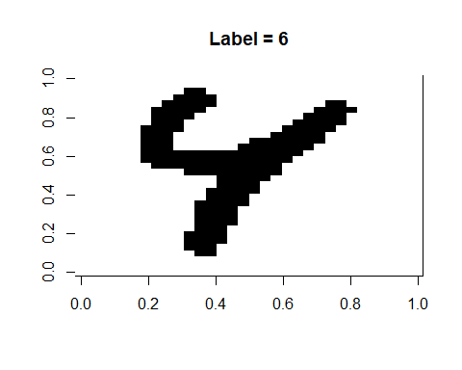

امتحان کردن نمایش تصویر ها در نرم افزار R به صورت بالاست. همان طور که مشاهده می شود عدد اولین سطر عدد 6 می باشد.

Labels <- factor(Labels)  
  
table(Labels)

## Labels  
## 0 1 2 3 4 5 6 7 8 9   
## 6000 6000 6000 6000 6000 6000 6000 6000 6000 6000

در این خروجی که از لیبل های داده های آموزشی دریافت کردیم تمامی اعداد به طور مساوی در مدل قرار دارند. یعنی مدل شامل 6000 عدد صفر ، 6000 عدد 1 و... است.

برای اجرای مدل لجستیک چند جمله ای نیاز داریم که داده های Labels که نقش متغیر y را بازی میکنند به صورت factor در نظر بگیریم برای اجرای این مدل هم نیاز به پکیج nnet داریم.

این پکیج برای اجرای مدل های شبکه عصبی پیشرو و مدل لگاریتم خطی چند جمله ای کاربرد دارد.

با اجرای دستورات این پکیج سعی بر اجرای مدل چند جمله ای داریم در ادامه به معرفی آرگومان های اجرا شده در این دستورات خواهیم پرداخت.

library(nnet)  
*#m1<- mulitnom (Labels~ . -1 ,MaxNWts=11000,data=df)*  
*#save(m1, file = "train model .RData" )*

آرگومان های کلی دستور mulitnom :

formula: response ~ predictors

به صورت مدل رگرسیونی نوشته میشود مدل بدون عرض از مبدا در نظر گرفته شده است.

MaxNWts:

ماکسیمم ضرایبی که محاسبه میکند حداکثر چقدرباشد چرا که به صورت پیش فرض مقادیر بیشتر از 1000 را مدل نمی پذیرد با این کار اجازه محاسبه ضرایب بیشتر از 1000 را باتوجه به حجم داده ها می دهیم.

data:

داده های آموزشی که مدل روی آن اجرا میشود.

نکته : با توجه به زمان بر بودن ساخت مدل ، مدل را ذخیره می کنیم و از این پس با مدل ذخیره شده کار خواهیم کرد.

load("train model .RData")  
beta.m1 <- coef(m1)  
dim(beta.m1)

## [1] 9 1024

در هر سطر یک بردار 1024 از ضرایب بتا ها داریم که شامل $β_{1}…β_{9}$ می باشد.

حال برای مصور سازی بتا ها آنها را در قالب ماتریس 32*32 رسم میکنیم خروجی کد زیر شامل یک پلات شامل تشخیص طیف رنگی تیره و روشن است طیف خاکستری نشان دهنده فضای خالی تصویراست ( پیسکل های سفید). هرچه به سمت تیرگی پیش میرود نشان دهنده پیکسل های مشکی شامل نوشته ها است .

row = 1  
  
image(matrix(beta.m1[row, ], 32)[, 32:1],   
 col = grey(seq(1,0,length=256)),  
 main = paste0("Beta", row))

به عنوان مثال برای ضرایب ستون اول بتا ها به این صورت رسم می شوند.

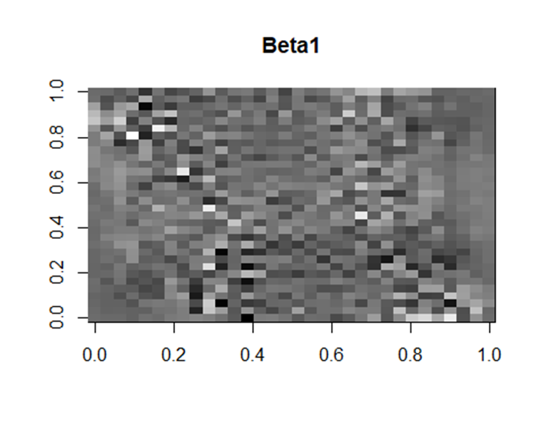

row <- 1  
image(matrix(Pictures.test[row, ], 32)[,32:1],   
 col = grey(seq(1,0,length=256)),  
 main = paste0("Test Label = ", Labels.test[row]))

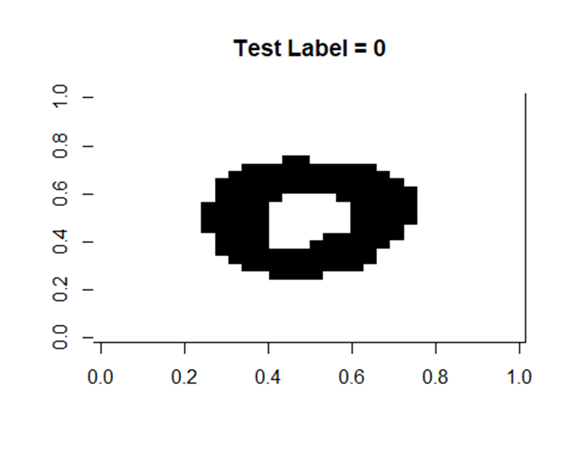

برای پاسخ به این سوال که آیا مدل ما می تواند برای مجموعه داده هایی که در مدل وجود ندارد هم پیشبینی درستی داشته باشد یا خیر؟ کد های زیر را با مجموعه داده های آزمایش به جای داده های آموزشی اجرا خواهیم کرد و دقت مدل، با مجموعه داده های آزمایش را اندازه گیری می کنیم.

data1 <- data.frame(t(Pictures.test[row,]))  
names(data1) = names(df[,-1])  
predict(m1, newdata = data1)

## [1] 0  
## Levels: 0 1 2 3 4 5 6 7 8 9

round(predict(m1, newdata = data1, type = "p"), 2)

## 0 1 2 3 4 5 6 7 8 9   
## 1 0 0 0 0 0 0 0 0 0

همانطور که مشاهده می شود برای یک داده آزمایشی که در مدل وجود ندارد تصویر به درستی تشخیص داده شده و با احتمال 1 دقیقا صفر پیشبینی شده است.

حال با محاسبه ماتریس در هم ریختگی میتوان به این موضوع دست یافت که لیبل های پیشبینی شده با عکس اصلی هم خوانی دارد یا خیر؟

df.test <- data.frame(Pictures.test)  
names(df.test) = names(df[,-1])  
  
Predict.test <- predict(m1, newdata = df.test)  
(CM <- table(Predict.test, Labels.test))

## Labels.test  
## Predict.test 0 1 2 3 4 5 6 7 8 9  
## 0 1956 11 24 25 41 26 68 69 49 30  
## 1 2 1923 73 7 6 19 20 16 4 44  
## 2 1 32 1696 135 36 13 62 24 32 23  
## 3 0 0 66 1668 89 5 14 4 5 10  
## 4 5 2 55 110 1720 66 29 6 25 34  
## 5 18 3 2 1 16 1773 8 32 29 4  
## 6 12 4 27 27 25 27 1657 19 34 48  
## 7 5 14 5 11 11 30 27 1821 7 2  
## 8 1 2 6 1 7 37 23 9 1777 14  
## 9 0 9 46 15 49 4 92 0 38 1791

(Accuracy <- sum(diag(CM)) / nrow(Pictures.test) * 100)

## [1] 88.91

table(Labels.test)

## Labels.test  
## 0 1 2 3 4 5 6 7 8 9   
## 2000 2000 2000 2000 2000 2000 2000 2000 2000 2000

CM.percent <- scale(CM, center = F, scale = colSums(CM)) * 100  
round(CM.percent)

## Labels.test  
## Predict.test 0 1 2 3 4 5 6 7 8 9  
## 0 98 1 1 1 2 1 3 3 2 2  
## 1 0 96 4 0 0 1 1 1 0 2  
## 2 0 2 85 7 2 1 3 1 2 1  
## 3 0 0 3 83 4 0 1 0 0 0  
## 4 0 0 3 6 86 3 1 0 1 2  
## 5 1 0 0 0 1 89 0 2 1 0  
## 6 1 0 1 1 1 1 83 1 2 2  
## 7 0 1 0 1 1 2 1 91 0 0  
## 8 0 0 0 0 0 2 1 0 89 1  
## 9 0 0 2 1 2 0 5 0 2 90

اعداد روی قطر اصلی ماتریس نمایانگر مقادیر درست پیشبینی شده از داده ها می باشند.

دراین رشته کد ها درصد هر مشاهده به تفکیک ستونی بدون مرکزی سازی نیز محاسبه شده و دقت مدل را نیز برآورد نموده ایم که دقت مدل برای پیشبینی مقادیر جدید برابر 88.91 می باشد.

حال برای درک بهتر مفاهیم گفته شده نمودار تشخیص تصاویر و قدرت پیشبینی را رسم می کنیم.

برای این منظور از پکیج مصور سازی ggplot2 استفاده می کنیم:

CM.long <- reshape2::melt(CM.percent)  
CM.long$Labels.test <- factor(CM.long$Labels.test)  
CM.long$Predict.test <- factor(CM.long$Predict.test)  
  
library(ggplot2)  
  
ggplot(CM.long, aes(x = Predict.test, y = Labels.test, label = round(value))) +   
 geom_point(aes(color = Labels.test, size = value), alpha = 0.6) +  
 geom_text(size = 2) + scale_size(range = c(0.2, 18.5))

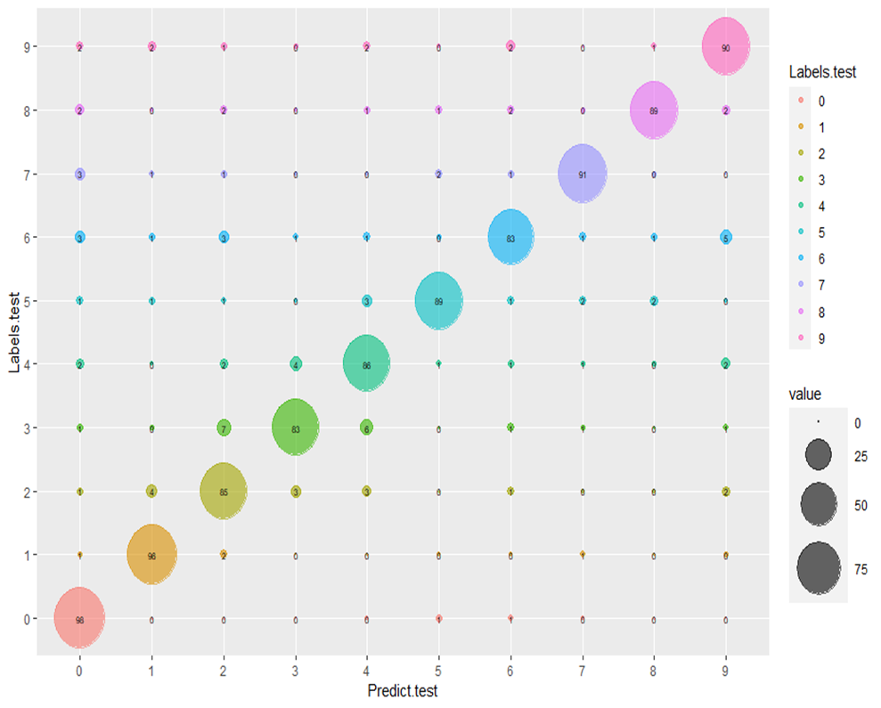

حال تصمیم بر این داریم که از مجموعه دست نوشته هایی که خود به تعداد 70 تصویر جمع آوری کرده ایم، به عنوان داده های آزمایش استفاده کنیم:

نمونه هایی از دستخط های مختلف جمع آوری شده

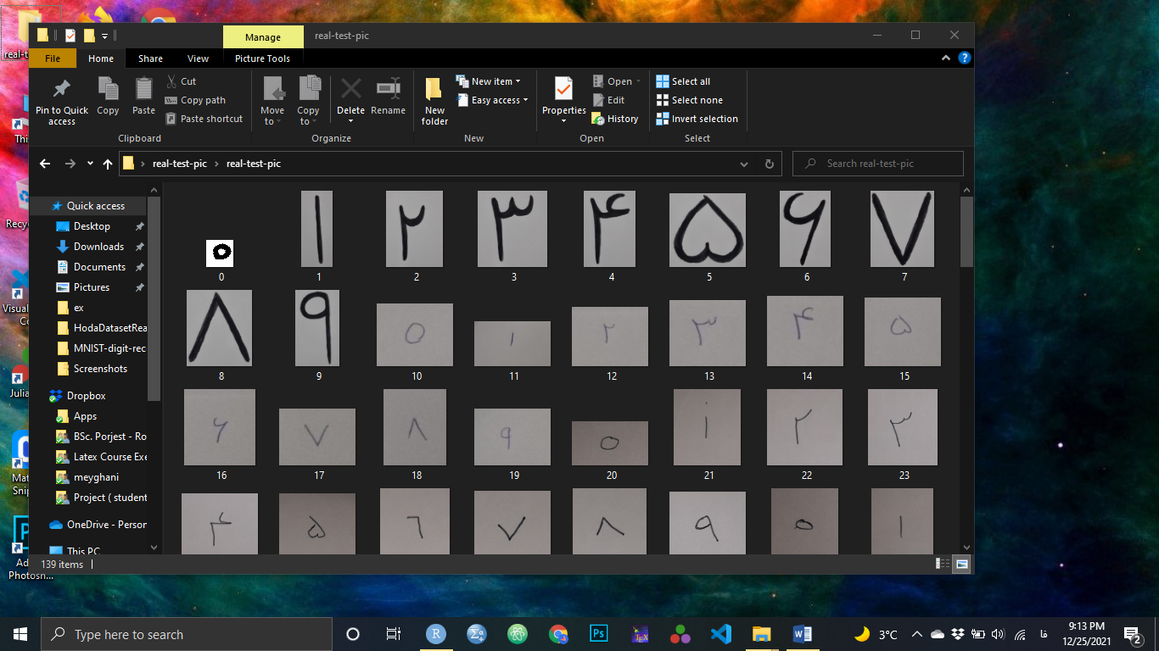

library(imagefx)

## Warning: package 'imagefx' was built under R version 4.1.2

library(imager)

## Warning: package 'imager' was built under R version 4.1.2

## Loading required package: magrittr

##   
## Attaching package: 'imager'

## The following object is masked from 'package:magrittr':  
##   
## add

## The following objects are masked from 'package:stats':  
##   
## convolve, spectrum

## The following object is masked from 'package:graphics':  
##   
## frame

## The following object is masked from 'package:base':  
##   
## save.image

library(OpenImageR)

## Warning: package 'OpenImageR' was built under R version 4.1.2

library("EBImage")

##   
## Attaching package: 'EBImage'

## The following objects are masked from 'package:OpenImageR':  
##   
## readImage, writeImage

## The following objects are masked from 'package:imager':  
##   
## channel, dilate, display, erode, resize, watershed

library(magick)

## Warning: package 'magick' was built under R version 4.1.2

## Linking to ImageMagick 6.9.12.3  
## Enabled features: cairo, freetype, fftw, ghostscript, heic, lcms, pango, raw, rsvg, webp  
## Disabled features: fontconfig, x11

n=70  
data = matrix(rep(0,n*1024),nrow= n )  
**for**(i **in** 0:69){  
im <- readImage(paste0("real-test-pic/",i,".jpg"))  
m = sort(dim(im))[2]  
im <- image_read(paste0("real-test-pic/",i,".jpg"))  
im = image_convert(im , type = 'Bilevel')  
im = image_crop(im, geometry_area(m, m), repage = FALSE)  
im = image_resize(im, geometry_size_pixels(32, 32, preserve_aspect = FALSE))  
image_write(im, path = paste0("real-test-pic/",100*i,".jpg"),  
 format = "jpg" , quality = 100)  
im <- readImage(paste0("real-test-pic/",100*i,".jpg"))  
data[i+1,]= abs(1-round(im))  
}

بعد از پردازش تصویر به اجرای مدل می پردازیم:

Data=load("HodaDigits.RData")  
  
df <- data.frame(Labels = Labels, Pictures = Pictures)

library(nnet)  
  
*#m1 <- multinom(Labels ~ . - 1, MaxNWts = 70000, data = df)*  
*#save(m1, file = "F:/lessons/Gosaste/data/Hodamodel.RData")*  
load("train model .RData")  
beta.m1 <- coef(m1)  
dim(beta.m1)

## [1] 9 1024

row=3  
image(matrix(data[row,], 32)[, 32:1], row=3  
image(matrix(data[row,], 32)[, 32:1],   
 col = grey(c(1,0)),  
 main = paste0("Label =", row-1 ))

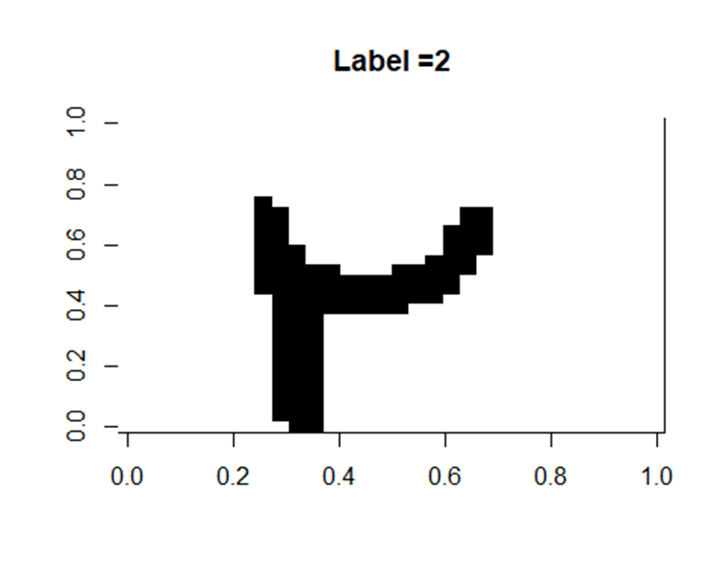

data_test <- data.frame(data)  
names(data_test) = names(df[,-1])  
round(predict(m1, newdata = data_test[row,], type = "p"), 2)

## 0 1 2 3 4 5 6 7 8 9   
## 0.09 0.00 0.00 0.00 0.00 0.00 0.00 0.90 0.00 0.00

pp = predict(m1, newdata = data_test)  
l = rep(c(0:9),n/10)  
(CM <- table(pp, l))

## l  
## pp 0 1 2 3 4 5 6 7 8 9  
## 0 3 0 2 2 2 2 0 1 1 1  
## 1 0 1 1 0 0 0 0 1 1 2  
## 2 0 1 1 0 0 0 0 1 0 1  
## 3 1 0 0 1 0 2 0 0 0 0  
## 4 0 0 0 1 2 0 0 0 2 1  
## 5 0 0 1 0 0 2 0 2 0 1  
## 6 1 1 0 0 1 0 0 0 0 0  
## 7 2 4 1 2 1 0 7 2 1 0  
## 8 0 0 1 0 1 1 0 0 2 0  
## 9 0 0 0 1 0 0 0 0 0 1

(Accuracy <- sum(diag(CM)) / n * 100)

## [1] 21.42857

table(l)

## l  
## 0 1 2 3 4 5 6 7 8 9   
## 7 7 7 7 7 7 7 7 7 7

CM.percent <- scale(CM, center = F, scale = colSums(CM)) * 100  
round(CM.percent)

## l  
## pp 0 1 2 3 4 5 6 7 8 9  
## 0 43 0 29 29 29 29 0 14 14 14  
## 1 0 14 14 0 0 0 0 14 14 29  
## 2 0 14 14 0 0 0 0 14 0 14  
## 3 14 0 0 14 0 29 0 0 0 0  
## 4 0 0 0 14 29 0 0 0 29 14  
## 5 0 0 14 0 0 29 0 29 0 14  
## 6 14 14 0 0 14 0 0 0 0 0  
## 7 29 57 14 29 14 0 100 29 14 0  
## 8 0 0 14 0 14 14 0 0 29 0  
## 9 0 0 0 14 0 0 0 0 0 14

CM.long <- reshape2::melt(CM.percent)  
CM.long$Labels.test <- factor(CM.long$l)  
CM.long$Predict.test <- factor(CM.long$pp)  
  
library(ggplot2)

ggplot(CM.long, aes(x = pp, y = l, label = round(value))) +   
 geom_point(aes(color = l, size = value), alpha = 0.6) +  
 geom_text(size = 2) + scale_size(range = c(0.2, 18.5))

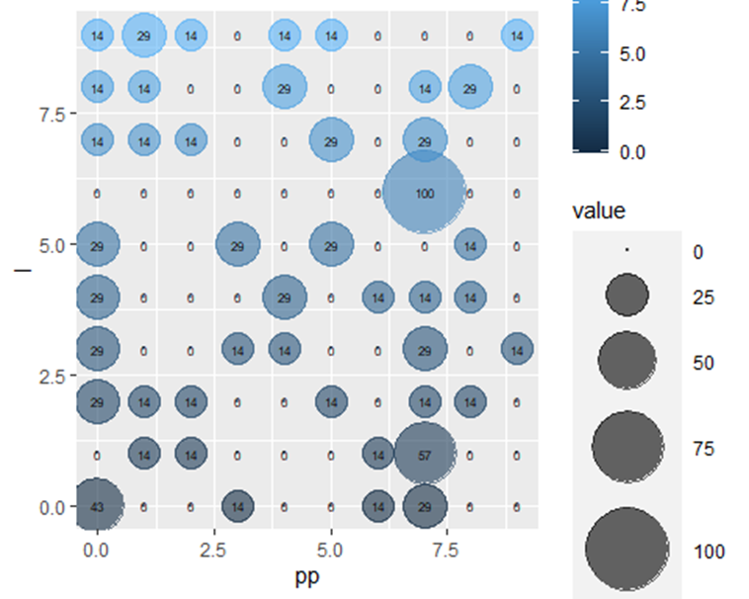

دقت مدل برابر 21 درصد با دست نوشته های واقعی است.

بررسی داده ها با الگوریتم بردارماشین های پشتیبان (svm) با نرم افزارR

ماشین های بردار پشتیبان یک ابزار عالی برای طبقه بندی و کشفیات تازه و پیش بینی بر اساس رگرسیون هستند برای استفاده از این ابزار به دو پکیج زیر نیاز داریم :

Kernlab

برای اجرای svm.

Caret

برای سامان دهی داده ها و خروجی ماتریس در هم ریختگی.

از پکیج kernlab از دستور ksvm استفاده می کنیم :

formula: response ~ predictors

data:

داده های آموزشی.

scaled = FALSE

بردار منطقی که داده ها را دریک مقیا س قرار میدهد یعنی استاندارد سازی و مرکزی سازی داده ها را انجام می دهد.

kernel = "vanilladot"& "rbfdot"

تابع هسته مورد استفاده در آموزش و پیش بینی است. این پارامتر را می توان روی هر تابعی از هسته کلاس تنظیم کرد که ضرب داخلی را در فضای ویژگی بین دو آرگومان برداری محاسبه می کند (به help هسته ها مراجعه کنید).

kernlab محبوب ترین توابع هسته را ارائه می دهد که می توان با تنظیم پارامتر هسته روی رشته های مختلف به نتیجه رسید ما در اینجا هسته خطی را که دیفالت بسته هم می باشد به علاوه هسته پایه شعاعی گوسین را مورد استفاده قرار دادیم.

C = 1

پارامتر تنظیم کننده را برای مدل اول برابر 1 در نظر گرفتیم و در ادامه سعی بر انتخاب کردن پارامتر تنظیم کننده مناسب با حداکثر دقت را ، داریم.

***########################## Loading libraries#########################***  
  
*#library(kernlab)*  
*#library(caret)*  
*#library(caTools)*  
  
Data=load("HodaDigits.RData")  
df <- data.frame(Labels = Labels, Pictures = Pictures)  
  
Labels <- factor(Labels)  
Labels.test <- factor(Labels.test)  
*#------------------------ Linear Kernel --------------------------#*  
  
***## Linear kernel using default parameters##***  
  
*#model1_linear <- ksvm(Labels ~ ., data = Pictures, scaled = FALSE, kernel = "vanilladot", C = 1)*  
  
load("model1_linear.RData")

*#eval1_linear <- predict(model1_linear, newdata = Pictures.test, type = "response")*  
*#confusionMatrix(eval1_linear, Labels.test)*

Confusion Matrix and Statistics

Reference

Prediction 0 1 2 3 4 5 6 7 8 9

0 1976 2 1 10 11 21 6 7 3 4

1 1 1979 35 0 14 6 21 10 5 39

2 0 6 1850 152 56 1 40 18 2 26

3 0 0 66 1742 110 3 12 1 4 3

4 6 1 24 88 1778 18 16 7 14 13

5 14 0 0 0 7 1936 4 5 9 2

6 1 1 14 8 8 3 1818 11 9 68

7 2 5 2 0 1 3 12 1939 7 0

8 0 0 0 0 2 8 3 2 1918 19

9 0 6 8 0 13 1 68 0 29 1826

Overall Statistics

Accuracy : 0.9381

95% CI : (0.9347, 0.9414)

No Information Rate : 0.1

P-Value [Acc > NIR] : < 2.2e-16

Kappa : 0.9312

Mcnemar's Test P-Value : NA

Statistics by Class:

Class: 0 Class: 1 Class: 2 Class: 3

Sensitivity 0.9880 0.98950 0.9250 0.87100

Specificity 0.9964 0.99272 0.9833 0.98894

Pos Pred Value 0.9682 0.93791 0.8601 0.89748

Neg Pred Value 0.9987 0.99883 0.9916 0.98571

Prevalence 0.1000 0.10000 0.1000 0.10000

Detection Rate 0.0988 0.09895 0.0925 0.08710

Detection Prevalence 0.1021 0.10550 0.1076 0.09705

Balanced Accuracy 0.9922 0.99111 0.9541 0.92997

Class: 4 Class: 5 Class: 6 Class: 7

Sensitivity 0.88900 0.96800 0.90900 0.96950

Specificity 0.98961 0.99772 0.99317 0.99822

Pos Pred Value 0.90483 0.97926 0.93663 0.98376

Neg Pred Value 0.98769 0.99645 0.98992 0.99662

Prevalence 0.10000 0.10000 0.10000 0.10000

Detection Rate 0.08890 0.09680 0.09090 0.09695

Detection Prevalence 0.09825 0.09885 0.09705 0.09855

Balanced Accuracy 0.93931 0.98286 0.95108 0.98386

Class: 8 Class: 9

Sensitivity 0.9590 0.91300

Specificity 0.9981 0.99306

Pos Pred Value 0.9826 0.93593

Neg Pred Value 0.9955 0.99036

Prevalence 0.1000 0.10000

Detection Rate 0.0959 0.09130

Detection Prevalence 0.0976 0.09755

Balanced Accuracy 0.9786 0.95303

***## Linear kernel using stricter C ##***  
*#model2_linear <- ksvm(Labels ~ ., data = Pictures, scaled = FALSE, kernel = "vanilladot", C = 10)*  
*#print(model2_linear)*   
load("model2_linear.RData")  
*#eval2_linear <- predict(model2_linear, newdata = Pictures.test, type = "response")*  
*#confusionMatrix(eval2_linear, Labels.test)*

Confusion Matrix and Statistics

Reference

Prediction 0 1 2 3 4 5 6 7 8 9

0 1976 2 1 10 12 21 6 7 3 4

1 1 1978 43 1 13 6 20 10 5 41

2 0 6 1817 164 55 1 52 18 2 24

3 0 0 87 1712 137 3 11 0 3 2

4 6 1 27 105 1752 18 17 8 14 12

5 14 0 0 0 7 1936 4 5 9 2

6 1 1 13 7 9 3 1812 11 8 72

7 2 5 3 0 1 3 13 1939 7 0

8 0 0 0 0 2 8 3 2 1920 19

9 0 7 9 1 12 1 62 0 29 1824

Overall Statistics

Accuracy : 0.9333

95% CI : (0.9298, 0.9367)

No Information Rate : 0.1

P-Value [Acc > NIR] : < 2.2e-16

Kappa : 0.9259

Mcnemar's Test P-Value : NA

Statistics by Class:

Class: 0 Class: 1 Class: 2 Class: 3

Sensitivity 0.9880 0.9890 0.90850 0.85600

Specificity 0.9963 0.9922 0.98211 0.98650

Pos Pred Value 0.9677 0.9339 0.84946 0.87570

Neg Pred Value 0.9987 0.9988 0.98975 0.98404

Prevalence 0.1000 0.1000 0.10000 0.10000

Detection Rate 0.0988 0.0989 0.09085 0.08560

Detection Prevalence 0.1021 0.1059 0.10695 0.09775

Balanced Accuracy 0.9922 0.9906 0.94531 0.92125

Class: 4 Class: 5 Class: 6 Class: 7

Sensitivity 0.8760 0.96800 0.90600 0.96950

Specificity 0.9884 0.99772 0.99306 0.99811

Pos Pred Value 0.8939 0.97926 0.93547 0.98277

Neg Pred Value 0.9863 0.99645 0.98959 0.99662

Prevalence 0.1000 0.10000 0.10000 0.10000

Detection Rate 0.0876 0.09680 0.09060 0.09695

Detection Prevalence 0.0980 0.09885 0.09685 0.09865

Balanced Accuracy 0.9322 0.98286 0.94953 0.98381

Class: 8 Class: 9

Sensitivity 0.9600 0.91200

Specificity 0.9981 0.99328

Pos Pred Value 0.9826 0.93779

Neg Pred Value 0.9956 0.99025

Prevalence 0.1000 0.10000

Detection Rate 0.0960 0.09120

Detection Prevalence 0.0977 0.09725

Balanced Accuracy 0.9791 0.95264

برای یافتن بهترین پارامتر c با روش اعتبار سنجی متقابل و مدل اصلی با دقت نهایی از این رشته کد استفاده می کنیم .

***## Using cross validation to optimise C ##***  
  
*#grid_linear <- expand.grid(C= c(0.001, 0.1 ,1 ,10 ,100)) # defining range of C*  
  
*#fit.linear <- train(label ~ ., data = Pictures, metric = "Accuracy", method = "svmLinear",*  
 *# tuneGrid = grid_linear, preProcess = NULL,*  
 *# trControl = trainControl(method = "cv", number = 5))*

نمودار تشخیص تصاویر و قدرت پیشبینی مدل خطی شماره 1:

***################ Ploting modele1_linear #############***  
  
*#a=confusionMatrix(eval1_linear, Labels.test)*   
*#(Accuracy <- sum(diag(a$table)) / nrow(Pictures.test) * 100)*

93.81  
*#table(Labels.test)*  
Labels.test

0 1 2 3 4 5 6 7 8 9

2000 2000 2000 2000 2000 2000 2000 2000 2000 2000

*#CM.percent <- a$table * 100*  
*#CM.long <- reshape2::melt(CM.percent)*  
*#CM.long$Labels.test <- factor(CM.long$Reference)*  
*#CM.long$Predict.test <- factor(CM.long$Prediction )*  
  
*#library(ggplot2)*  
  
*#ggplot(CM.long, aes(x = Predict.test, y = Labels.test, label = round(value))) +*   
 *#geom_point(aes(color = Labels.test, size = value), alpha = 0.6) +*  
 *#geom_text(size = 2) + scale_size(range = c(0.2, 18.5))*

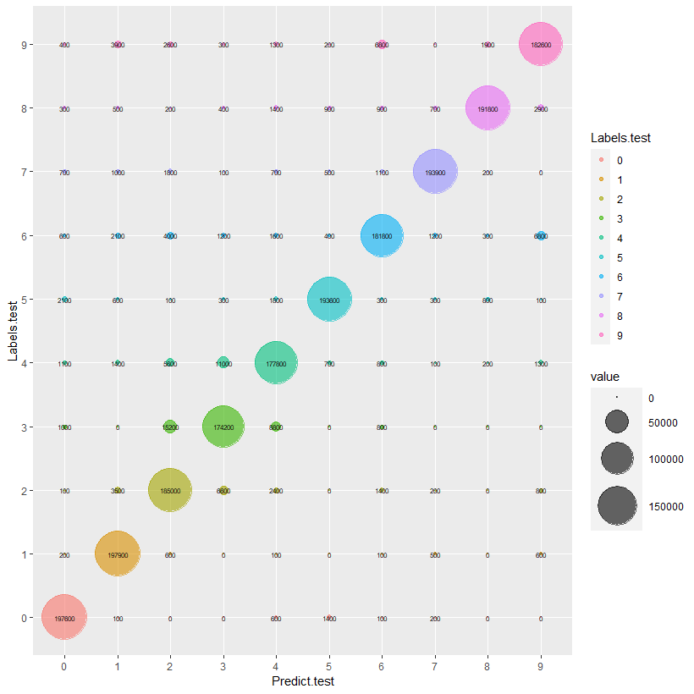

مدل پیش فرض با هسته rbfdot:

*#----------------------- Radial Kernel --------------------------#*  
  
***## Radial kernel using default parameters##***  
*#model1_rbf <- ksvm(label ~ ., data = Pictures, scaled = FALSE, kernel = "rbfdot", C = 1, kpar = "automatic")*  
*#print(model1_rbf)*   
load("model1_rbf.RData")  
*#eval1_rbf <- predict(model1_rbf, newdata = Pictures.test, type = "response")*  
*#confusionMatrix(eval1_rbf, Labels.test)*

Confusion Matrix and Statistics

Reference

Prediction 0 1 2 3 4 5 6 7 8 9

0 1985 4 2 5 2 5 1 2 0 2

1 1 1988 21 0 3 3 7 8 3 24

2 0 0 1922 83 18 0 5 15 2 2

3 0 0 39 1860 58 0 0 0 0 1

4 1 1 6 44 1909 6 2 5 7 4

5 10 0 0 2 1 1974 5 1 2 3

6 1 4 6 2 3 3 1945 5 4 11

7 2 2 1 2 0 3 3 1964 0 1

8 0 0 0 1 1 6 1 0 1972 5

9 0 1 3 1 5 0 31 0 10 1947

Overall Statistics

Accuracy : 0.9733

95% CI : (0.971, 0.9755)

No Information Rate : 0.1

P-Value [Acc > NIR] : < 2.2e-16

Kappa : 0.9703

Mcnemar's Test P-Value : NA

Statistics by Class:

Class: 0 Class: 1 Class: 2 Class: 3

Sensitivity 0.99250 0.9940 0.9610 0.9300

Specificity 0.99872 0.9961 0.9931 0.9946

Pos Pred Value 0.98855 0.9660 0.9389 0.9499

Neg Pred Value 0.99917 0.9993 0.9957 0.9922

Prevalence 0.10000 0.1000 0.1000 0.1000

Detection Rate 0.09925 0.0994 0.0961 0.0930

Detection Prevalence 0.10040 0.1029 0.1023 0.0979

Balanced Accuracy 0.99561 0.9951 0.9770 0.9623

Class: 4 Class: 5 Class: 6 Class: 7

Sensitivity 0.95450 0.9870 0.97250 0.9820

Specificity 0.99578 0.9987 0.99783 0.9992

Pos Pred Value 0.96171 0.9880 0.98034 0.9929

Neg Pred Value 0.99495 0.9986 0.99695 0.9980

Prevalence 0.10000 0.1000 0.10000 0.1000

Detection Rate 0.09545 0.0987 0.09725 0.0982

Detection Prevalence 0.09925 0.0999 0.09920 0.0989

Balanced Accuracy 0.97514 0.9928 0.98517 0.9906

Class: 8 Class: 9

Sensitivity 0.9860 0.97350

Specificity 0.9992 0.99717

Pos Pred Value 0.9930 0.97447

Neg Pred Value 0.9984 0.99706

Prevalence 0.1000 0.10000

Detection Rate 0.0986 0.09735

Detection Prevalence 0.0993 0.09990

Balanced Accuracy 0.9926 0.98533

نمودار تشخیص تصاویر و قدرت پیشبینی مدل شعاعی شماره 1:

***############## Ploting modele1_rbf ###################***  
*#c=confusionMatrix(eval1_rbf, Labels.test)*   
*#(Accuracy <- sum(diag(c$table)) / nrow(Pictures.test) * 100)*

97.33  
*#table(Labels.test)*  
Labels.test

0 1 2 3 4 5 6 7 8 9

2000 2000 2000 2000 2000 2000 2000 2000 2000 2000  
*#CM.percent <- c$table * 100*  
  
  
*#CM.long <- reshape2::melt(CM.percent)*  
*#CM.long$Labels.test <- factor(CM.long$Reference)*  
*#CM.long$Predict.test <- factor(CM.long$Prediction )*  
  
*#library(ggplot2)*  
  
*#ggplot(CM.long, aes(x = Predict.test, y = Labels.test, label = round(value))) +*   
 *#geom_point(aes(color = Labels.test, size = value), alpha = 0.6) +*  
 *#geom_text(size = 2) + scale_size(range = c(0.2, 18.5))*

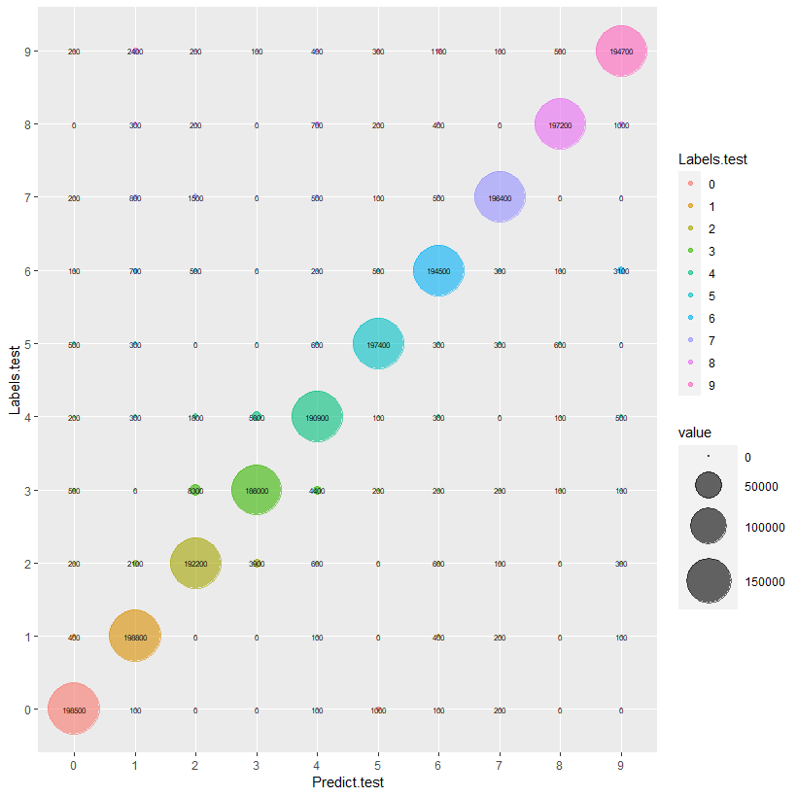

**نتیجه گیری**

در این پژوهش بررسی مجموعه ارقام دستنویس هدی که اولین مجموعه‌ی بزرگ ارقام دستنویس فارسی است پرداختیم که نتایج حاصل با مدل رگرسیون چند جمله ای به دقت پیشبینی نهایی 88.91 منجر شد. همچنین با الگوریتم ماشین های بردار پیشتیبان با دوهسته خطی و شعاعی وآرگومان های پیش فرض به ترتیب به دقت های پیشبینی 93.81 و 97.33 رسیدیم و در کل مدل دارای دقت بالا برای پیش بینی نویسه های ارقام فارسی است و بهترین مدل با دقت پیشبینی بیشتر را می توان مدل با هسته شعاعی از مجموعه بردار ماشین های پشتیبان دانست.

پیشنهادات

برای تحقیقات آتی با مدل های مشابه پیشنهاد می شود که :

1. به بررسی حروف فارسی و اندازه گیری دقت پیشبینی برای حروف پرداخته شود و در ادامه از این نتایج برای ساخت اپلیکیشن های متن خوان و تبدیلگر فارسی به قالب های مختلف نوشتاری با تصویر اشاره کرد.

2. از این مجموعه داده و دقت پردازش تصویر می توان برای ساخت اپیکیشن گویا برای افراد نابینا وکم بینا برای انجام امورمالی و اداری روز مره با تشخیص اعداد و سپس بیان خودکار اعداد استفاده نمود.

3. برای پایش فرم های سنجش سلامت که در قالب اعداد ثبت می شوند نیز قابل استفاده خواهد بود و میتوان میزان بهبود و یا وخامت وضع بیمار را از راه دور تشخیص داد. همچنین می توان از تصاویراسکن های مختلف هم به این موضوع پی برد.

**پایان**